Особливості виховання лідерів та лідерських якостей в дитячому колективі
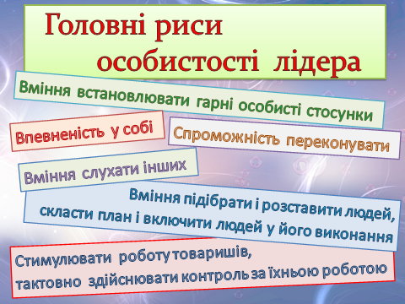
Школа завжди була головним осередком для формування в учнів таких якостей, як прагнення творити, енергійність, чесність, скромність, поміркованість і відповідальність. Ті, хто володіє ними, в майбутньому стають відомими особистостями, здатними вести за собою інших і цим робити внесок у розвиток суспільства та країни.
Формування особистості, яка здатна на нестандартні рішення, яка має свою точку зору, здатної та прагнучої постійного саморозвитку, особистості з якостями лідера неможливе без існування та активної роботи системи шкільного самоврядування. Ця система може приймати, будь-які форми у тому чи іншому конкретному випадку, але вона повинна працювати так, щоб кожен учень формувався, ставав цією особистістю, незалежно від того, який соціальний старт може дати йому сім’я. Сучасна школа має сприяти особистісному росту дітей, допомогти сформуватися кожній дитині. Як соціально-успішній, гуманістично-спрямованій особистості.
Працюючи вчителем початкових класів, я намагаюся опікуватися проблемами формування особистості потенційного лідера, його організаторських здібностей, ієрархії його цінностей. Важливою є і проблема пошуку, навчання та виховання школярів, які усвідомлюють себе лідерами в групі однолітків, а, можливо, в перспективі і в суспільстві.
Вже в початковій школі ми започатковуємо формування досвіду громадянської поведінки лідерів шляхом активного залучення їх до справ і турбот класу, школи, до реальної участі в практичній діяльності.
Головним завданням у вихованні вважаю є залучення дітей до системи суспільних відносин й організація нагромадження ними досвіду цих відносин. Дитячий колектив акумулює основні риси і вимоги життя суспільства. Діти практично знайомляться з існуючою в суспільстві різноманітністю і багатогранністю суспільних відносин, особливо за рахунок взаємозв’язків з колективами дорослих.
Дитячий колектив є основною формою і найважливішим фактором організації діяльності дітей:навчальної, трудової, громадської, ігрової. В процесі такої діяльності в колективі формуються ділові стосунки на зразок ділових відносин у суспільстві. Відносини ділової залежності, відповідальності, контролю, взаємодопомоги, керівництва, підпорядкування і вимогливості є основним, тим необхідним організаційним каркасом всякого колективу, завдяки якому досягається ефективність процесу колективного виховання. На цій основі між дітьми розвиваються багатогранні стосунки дружби, товаришування, людської симпатії, довірчого спілкування, товариської взаємодії.
Для організації і виконання різноманітних видів діяльності в класі створюються органи взаємодії, керівництва, підпорядкування, управління. Усі діти перебувають як у ролі виконавців, так і організаторів. Організаційна структура колективу стає засобом формування ділових якостей, виховання всебічно і гармонійно розвиненої особистості.
Діти дуже потребують уваги, розуміння, співчуття, підтримки, заохочення з боку своїх товаришів. Це дає їм громадська думка в добре організованому виховному колективі. Її ефективність, форми вияву і могутність впливу залежать від якісного стану діяльності і взаємодії, рівня розвитку і характеру відносин. Педагогічний вплив у колективі і за допомогою колективу передбачає досягнення позитивного результату в поведінці, організації і діяльності дітей. Паралельним же результатом завжди є позитивна моральна зміна особистості.
Педагогічна технологія організації життєдіяльності дітей
Формування загальношкільних і класних колективів-завдання педагогів. Відома його методика. Виділені стадії розвитку колективу за характером вимог, які ставить педагог.
1) Організовуючи життя і діяльність, пояснюю цілі і зміст діяльності, пред’являючи чіткі рішучі вимоги.
2) На другій стадії, коли вимоги педагога підтримуються колективом, ця найбільш свідома частина групи пред’являє вимоги до товаришів.
3) На третьому етапі розвитку більша частина членів групи ставить вимоги до товаришів, до себе, і допомагає педагогам коректувати розвиток кожного. У процесі розвитку колективу змінюються стосунки його членів до цілей та діяльності, один до одного, розробляються загальні цінності й традиції.
Так в ході реалізації Всеукраїнської експедиції учнівської молоді «Моя Батьківщина - Україна» школярі-лідери взяли участь у розробці та реалізації проекту « Кухлик меду». Як результат зайняте І місце в районному етапі та ІІІ місце –в обласному.
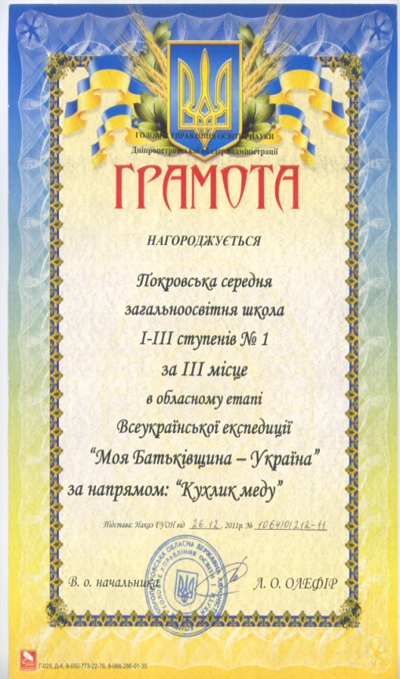
Здатність і готовність наших вихованців виступати в ролі активного і свідомого члена колективу формується і розвивається в особистості під час їх участі у громадському житті.
Зокрема учнівське самоврядування, яке вирішує багато завдань. Це і стимулювання інтересу учнів до навчання, трудової, громадської діяльності ;створення конкретних умов і ситуацій для виявлення і розвитку здібностей учнів для виховання суспільно значущих розумових, вольових та моральних якостей вихованців. Ходом всієї навчально-виховної діяльності ми створюємо умови і механізми для непростого процесу самовиховання і самоусвідомлення особистості, яка формується, побудови її життєвих планів і перспектив.
Я скажу пафосну, але на мою думку, важливу річ. Виховання життєздатного покоління, становлення молоді як творчої сили суспільства неможливе без її практичної самодіяльності, самостійності, самоврядування, без розвитку лідерства.
Більшість із нас пам’ятає своєрідну школу лідерства-піонери, комсомол.
Не дивлячись на ті негативні тенденції, які були в тогочасному молодіжному житті-це була велика школа життя.
Лідерські якості притаманні кожній людині, а те чи вона їх розвиває чи ні залежить в більшості від середовища та людей в якому вона знаходиться і спілкується.
Лідер–це член групи, який виконує центральну роль в організації та діяльності класу. До нього всі прислухаються та нічого не вирішують без його участі.
Щоб стати лідером, треба не тільки не пропускати уроків без поважних причин та як слід виконувати домашні завдання, а й брати участь у класних і шкільних заходах, обов’язково пройти курс занять з лідерства; одержувати високі бали, присвятити громадській роботі певний час.
Вважаю, що на розвиток лідерських якостей впливають:;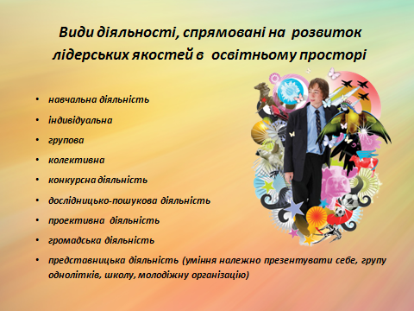
Якості, які допомагають стати успішним лідером
Головною якістю є спроможність управляти собою, керувати гаслом - «якщо я хочу, то зможу».
Спроможність повною мірою використовувати свій час, енергію. Уміння переборювати труднощі, виходити із стресових ситуацій, піклування про накопичення сил та енергії (у тому числі й фізичних) .
Наступна якість-це наявність чітких особистих цілей. Найголовніше гасло - «не знаю, не хочу». Якість характеризується : ясністю у питаннях про мету своїх вчинків;наявність цілей, сумісних з умовами спілкування й діяльності; розуміння реальності поставлених цілей і оцінка просування до них.
Далі-уміння вирішувати проблеми, лідер повинен вміти «знайти вихід у лабіринті думок». Головне у якості вміння розрізняти у проблемі головне і другорядне, оцінити варіанти рішення проблеми, прогнозувати наслідки після ухвалення рішення проблеми, визначити необхідні ресурси для рішення проблеми.
Далі - творчий підхід до організації людей («не так, як всі») . Лідер веде пошуки нестандартних підходів до рішення управлінських проблем, вміння генерувати ідеї, прагнення до нововведень.
Одна з головних рис особистості - лідера, це вміння впливати на навколишніх («вести за собою»), а саме
а) впевненість у собі;
б) вміння встановлювати гарні особисті стосунки;
в) спроможність переконувати;
г) вміння слухати інших
Важливу роль грає знання особливостей організаторської діяльності – «організовувати справу». Дана роль включає в себе:
а) вміння підібрати і розставити людей, скласти план і включити людей у його виконання;
б) стимулювати роботу товаришів, тактовно здійснювати контроль за їхньою роботою.
Дитина - лідер повинна володіти організаторськими здібностями, емоційно-вольовим впливом, яка включає у себе вимогливість, критичність, енергійність. Також мати схильність до організаторської роботи.
Ще одне гасло лідера - «згуртувати товаришів на справу».
Лідер повинен розуміти важливість згуртованості колективу, спроможність перебороти обмеження, що перешкоджають ефективній роботі колективу.
Для себе орієнтиром вважаю такі правила організаторської роботи лідерів:
1. Визначити мету та що необхідно зробити.
2. Визначити шляхи для найкращого досягнення мети.
3. Поділити весь обсяг роботи на частини.
4. Скласти план виконання.
5. Порадитись з фахівцями.
6. Підібрати помічників, виконавців.
7. Розподілити обов’язки.
8. Пояснити, що саме потрібно зробити.
9. Скоординувати роботу з іншими організаторами та організаціями.
10. Координувати хід роботи, вносити зміни за потребою.
11. Провести саму справу на найвищому рівні.
12. Проаналізувати роботу, підвести підсумки.

Ми розробили пам’ятку лідеру, яку впроваджуємо у життя.
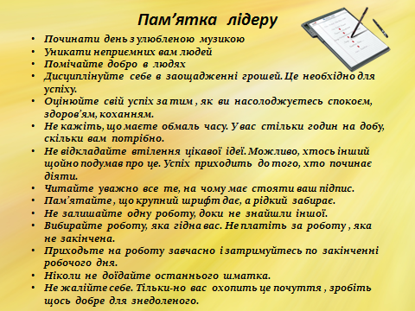
Моральним орієнтиром для лідера мають стати такі риси:
1. Доброта. Піклування про інших людей, про їхні інтереси на рівні зі своїми.
2. Шанобливе ставлення і до людей, і до матеріальних об’єктів.
3. Лагідність.
4. Сміливість.
5. Чесність, щирість.
6. Чемність.
7. Уміння прощати – це потребує надзвичайної сили духу, бо простити кривдника нелегко.
8. Незалежність, здатність діяти та думати самостійно.
9. Скромність (не робити із свого життя «шоу», не жити на показ) .
10. Дружелюбність.
11. Справедливість.
12. Відповідальність, зокрема за свої вчинки.
13. Уміння додержувати слова.
14. Щедрість ( не шкодувати для інших, ані сил, ані знань, ані своїх ідей) .
15. Терпіння ( не все приходить тоді, коли цього хочеш) .
16. Адекватна самооцінка ( не перебільшувати того, чого ти насправді вартий) .
17. Прямота.
18. Шляхетність.
19. Акуратність.
20. Дбайливість.
21. Передбачливість, поміркованість.
22. Стриманість, уміння контролювати себе.
Над формуванням цих рис і працюємо в класі.
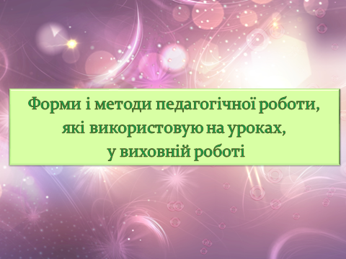
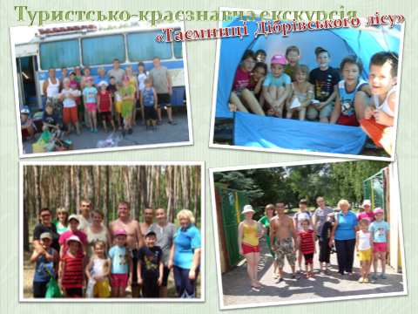
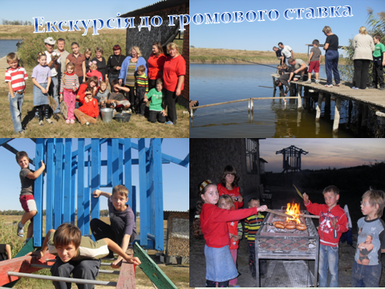
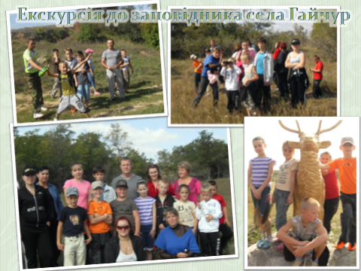
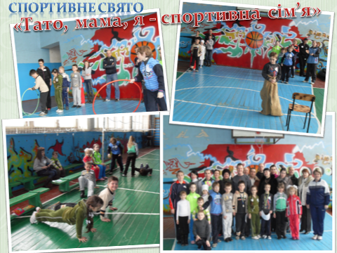
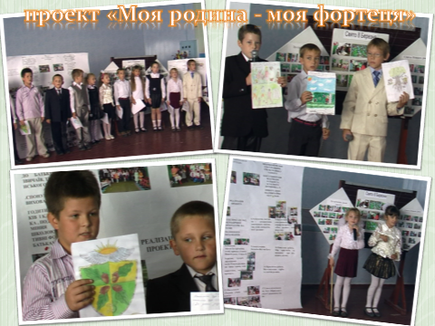
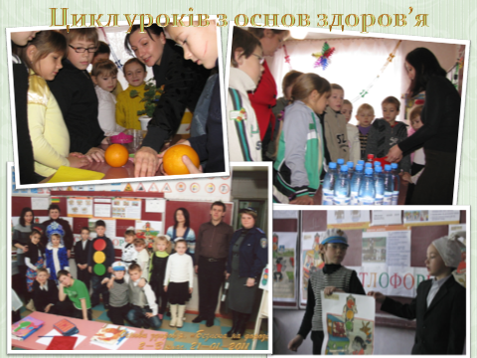
В своїй роботі я використовую різноманітні форми, методи, засади педагогічної роботи. Зокрема це ділові ігри, відкриті мікрофони, уроки-тренінги, туристсько-краєзнавчі екскурсії, походи, родинні свята, проектні та здоров’язберігаючі технології.
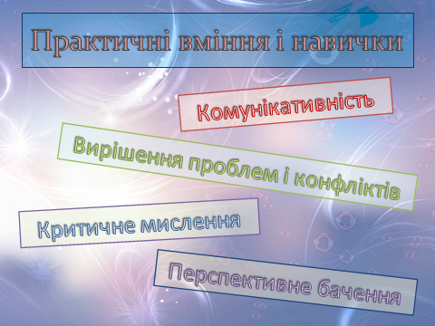
Дуже важливим в своїй роботі вважаю формування у дітей навичок співпраці у команді, стимулювання творчої і соціальної активності та ініціативи учнів.
Працюю над виробленням практичних вмінь і навичок критичного мислення ( вчимося оцінювати різні джерела інформації під критичним кутом зору)
Комунікативність (оволодіння культурою спілкування, навичками її вдосконалення, мовною етикою, збагаченням словникового запасу) .
Особливо непростим є формування практичних вмінь і навичок вирішення проблем конфлікту. Вчимося об’єктивно аналізувати різні конфлікти, залагоджувати їх, уникати агресії, та зберігаючи власну гідність, застосовувати різні підходи до вирішення проблем.
Важливим є співробітництво (уміння співпрацювати з іншими у процесі спільних завдань та пошуку виходів із проблемних ситуацій)
Складним для формування є практичне вміння перспективного бачення, розвитку уяви ( вміння бачити, наприклад, кращий стан власного довкілля – в перспективі та прагнення до його практичного вдосконалення)
Навички виваженого розв’язання проблем не просто формуються у дорослих. Що вже говорити про школярів? І тим не менш - це архіважливе вміння для лідера.
Дитячий колектив поєднує особисті та суспільно значущі цілі, формує громадську активність кожного члена, встановлює відносини взаємовідповідальності за свої вчинки і справи колективу, комфортний для дитини, норми поведінки є визнаними самими членами колективу.
Практичним психологом ліцею Гавриш Світланою Іванівною були проведені соціометричні дослідження в нашому класі. І як свідчать результати цього дослідження емоційна згуртованість нашого класу досить висока за рахунок кількості взаємних виборів. Лідерські позиції в класі займають два учні - Бабкін Павло, Головко Дмитро.
В процесі виховної роботи зі своїми вихованцями я проводжу соціометричні дослідження
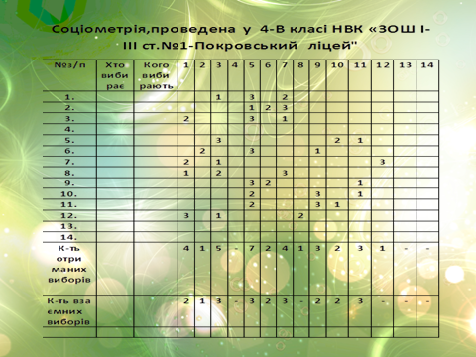
Хочу відмітити, що результати, які я одержала співзвучні з даними, які мала психолог, тобто тенденція очевидна.
Позицію підлідерів, прийнятих, тих, кому надають перевагу отримали 8 учнів.
Проте є й такі, які не отримали жодного голосу. І тому для нас, педагогів, є поле для діяльності по подальшому згуртуванню колективу, в тому числі і при переході у школу ІІ ступеня .
Метою психологічного соціометричного дослідження було вивчення міжособистісних стосунків у колективі учнів, отримання уяви про ціннісно-орієнтовочні аспекти міжособистісних стосунків у групі.
Соціометричне дослідження було проведено за двома критеріями: офіційним, пов’язаним із виконанням певного завдання та неофіційним, пов’язаним з відпочинком.
Лідером може бути лише та особа, яка користується авторитетом серед оточення, виправдовує їх довіру.
Проводячи соціометрію, з’ясувала, що не дивлячись на те, що старосту одноголосно вибрали учні класу, тобто вона є формальним лідером, інші учні є авторитетними для певних груп, тобто кожен з них виконує певну лідерську функцію.
Лідер –ініціатор
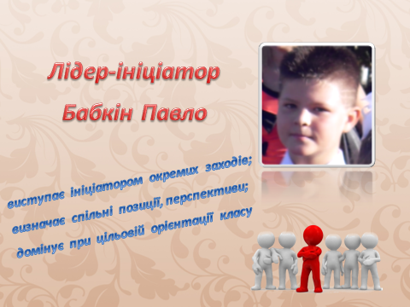
Лідером - ініціатором в нашому класі є Бабкін Павлік. Він виступає ініціатором окремих заходів. Визначає спільні позиції, перспективи. Словом, домінує при цільовій орієнтації колективу.
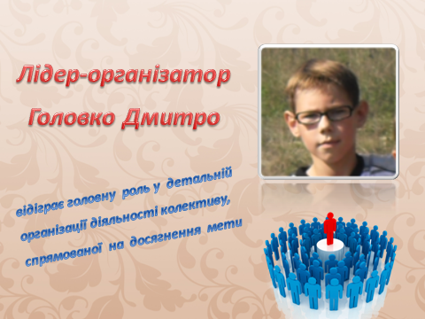
Лідер-організатор

Головко Діма відіграє головну роль у детальній організації діяльності колективу, спрямованої на досягнення мети.

Лідер-ерудит
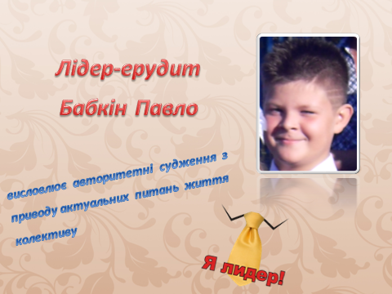
Бабкін Павлік висловлює авторитетні судження з приводу актуальних питань життя колективу.

Лідери не рідко висуваються з відмінників. Але не всі вони мають шанс стати лідерами.

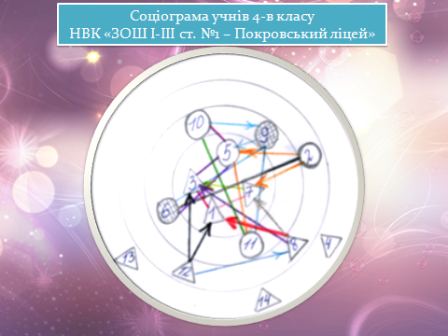

Як свідчать дослідження науковців, в останні роки характер лідерства в шкільних класах істотно змінився. У зв’язку із різким зниженням учбової мотивації неформальними лідерами в шкільних класах дедалі частіше стають учні з проявами дезорганізаторських тенденцій.

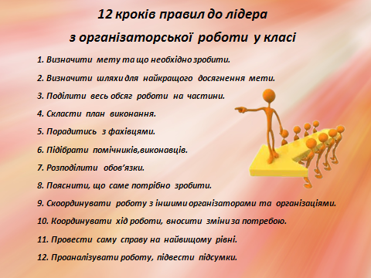

Ми педагоги маємо надати змогу учням (і не лише початкових класів) визначитись, що таке позитивний імідж лідера, як його створити, як оволодівати мистецтвом спілкування.
Чи не найважливішим, думаю, має бути наша допомога дітям у розвитку сили волі і морально-психологічних якостей, необхідних для того, щоб стати успішним в житті, в повній мірі реалізувати лідерський потенціал.

Романко Любов Григорівна,
вчитель початкових класів
Покровського ліцею

